2013年4月高等教育自学考试全国统一命题考试
网面设计与制作试题
课程代码：00900
考生答题
- 本卷所有试卷必须在答题卡上作答。答在试卷和草稿纸上的无效。
- 第一部分为选择题。必须对应试卷上的题号使用2B铅笔将“答题卡”的相应代码涂黑。
- 第二部分为非选择题。必须注明大、小题号，使用0.5毫米黑色字迹笔作答。
- 合理安排答题空间，超出答题区域无效。
一、单项选择题（本大题共25小题，每小题1分，共25分）
在每小题列出的四个备选项中只有一个是符合题目要求的，请将其选出并将“答题纸”的相
1．使用HTML开发网页时，不能嵌入的声音文件后缀是[本科目答案页面导航：http://zk.ikaoti.cn/zikao.htm]
A.wav
B.au
C.mp3
D.mid
2．HTML语言中，标题字体的标记是
A.<title>
B.<br>
C.<pre>
D.<hx>
3．用于实现计算机之间文件传输的协议是
A.HTTP
B.FTP
C.SMTP
D.POP3
4．HTT'P协议的默认端口号是
A.21
B.23
C.80
D.81
5．评价一个网站网页设计的好坏，主要根据
A.创意和制作两个部分
B.创意和运营效果两个部分
C.制作和视觉效果两个部分
D.运营效果和视觉效果两个部分
6．网站中每个栏目的起始页是
A.首页
B.二级页面
C.三级页面
D.四级页面
7．在HTML语言中，特殊符号<的HTML表示法是
A.&GT；
B.&LT；
C.&QUOT;
D.&AMP；
8．使用Photoshop将一张图片的画面做成隔着毛玻璃的效果，应在Distort中选择的操作是
A.Glass
B.Zigzag
C.Pencil
D.Texturizer
9．颜色的基本属性是
A.色相
B.纯度
C.亮度
D.对比度
10．电脑屏幕的色彩是[最新年份咨询qq593777558]
A.由红、黄、蓝三种色光合成的
B.由红、绿、青三种色光合成的
C.由红、绿、蓝三种色光合成的[[微信公众号：ikaoti]
D.由黄、绿、青三种色光合成的
11．用4bit来表示颜色，最多可以表示颜色数是
A.4种
B.8种
C.16种
D.32种
12．在JavaScript中，用于获取用户当前日期信息的对象是
A.String对象
B.Navigator对象
C.Math对象
D.Date对象
13.DHTML技术不包括
A.客户端的脚本程序语言
B.文档对象模型
C.层叠样式表
D.嵌入式样式表
14．在FrontPage2003中，“帮助”功能的快捷键是
A.F1键
B.F2键[本科目答案页面导航：http://zk.ikaoti.cn/zikao.htm]
C.F3键
D.F4键
15．在FrontPage2003中，若要显示或隐藏段落标记，在常用工具栏中应该选择的是
A.“文件列表”
B.“全部显示”
C.“显示标记”
D.“隐藏标记”
16．使用FrontPage2003建立站点，若要连接到安全站点，则网页的所有URL都是
A.以“http：//”开始
B.以“https：//”开始
C.以“ftp：//”开始
D.以“ftps：//”开始
17.FireworksMX2004图像文件的扩展名是
A.gif
B.bmp
C.jpeg
D.png
18.Fireworks绘图时若要画出水平或竖直的直线，则应按住[本科目答案页面导航：http://zk.ikaoti.cn/zikao.htm]
A.Alt键[本科目答案页面导航：http://zk.ikaoti.cn/zikao.htm]
B.Shift键
C.Fn键
D.Del键
19．使用Flash定义好新的渐进色后，若想对颜色值进行改变，应选择的操作是
A.New
B.Change
C.Delete
D.Update
20．在Flash中，将透明度设置为“全透明”时，Alpha的值是
A.0
B.50
C.100
D.150
21.PWS的组件不包括
A.个人Web服务器
B.事务服务器
C.Internet信息服务
D.数据访问组件
22．以下不是XML主要特点的是
A.支持高级搜索性
B.开放性
C.可扩展性
D.互操作性[本科目答案页面导航：http://zk.ikaoti.cn/zikao.htm]
23．在MIME类型中，video定义的是
A.电子邮件
B.视频格式文件
C.以纯ASCⅡ码存储的文本文件
D.以html格式存储的文本文件
24．以下软件中，唯一提供RoundtripHTML、视觉化编辑与原始码编辑同步功能的设计工具是
A.Dreamweaver
B.Fireworks
C.FrontPage
D.Flash
25．使用Photoshop时，选择画面全部内容的快捷键是
A.Ctrl+C[本科目答案页面导航：http://zk.ikaoti.cn/zikao.htm]
B.Ctrl+A
C.Ctrl+R
D.Ctrl+D
二、多项选择题（本大题共5小题，每小题2分，共10分）
在每小题列出的五个备选项中至少有两个是符合题目要求的，请将其选出并将“答题纸”的
26．用编程方法制作网页，选择的工具包括
A.CGI
B.Java
C.FrontPage
D.Dreamweaver
E．Office套件
27．Photoshop的特殊功能包括
A.图像层次曲线功能
B.图像色彩曲线功能
C.图像色彩平衡功能
D.图像对比度和亮度功能
E．Photoshop的滤镜功能
28.JavaScript的对象包括
A.Window
B.Document
C.Form
D.Navigator
E．String[[微信公众号：ikaoti]
29．建立网站链接结构的基本方式包括
A.树形链接结构[本科目答案页面导航：http://zk.ikaoti.cn/zikao.htm]
B.星形链接结构
C.网状形链接结构
D.总线形链接结构
E．环形链接结构
30．层叠样式表中，BOX型的属性包括
A.Margin属性
B.布局属性
C.Padding属性
D.Border属性
E．文本属性
三、简答题（本大题共5小题，每小题5分，共25分）
31．简述JavaScript的基本特点。
32．简述FrontPage打开站点的方法。
33．简述在Fireworks中使用元件生成动画的具体步骤。
34．简述在Dreamweaver中切换到编码工作区所执行的操作。
35．简述在Flash中打散命令对对象的影响。[[微信公众号：ikaoti]
四、论述题（本大题共2小题，每小题10分，共20分）
36．试述ⅡS的安装与配置过程。
37．试述网站设计的基本原则。
五、实践题（本大题共2小题，每小题10分，共20分）
38．请用HTML语言编写程序，该程序浏览效果如下图所示。
要求：(1)标题为“表单示例五”；[最新年份咨询qq593777558]
(2)页面显示“下拉菜单中的项目可以多选。”；
(3)选择菜单框中内容显示为“上网、运动、工作”；
(4)添加“发送表单”和“重新填写”两个功能按钮。
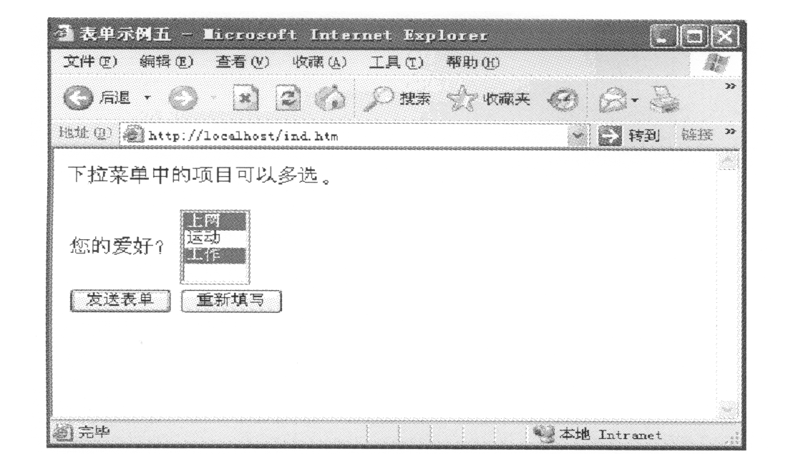
题38图
39．请用HTML语言并利用CSS样式单编写程序，该程序浏览效果如下图所示。
要求：(1)利用样式单显示“使用Class”。内容，其中Class的颜色为“蓝色”，bigFont类为
“200%”；
(2)利用样式单实现将“这是基于状态的选择符的作用”链接到网站“http：//www.ab
C.com”的功能，该样式单背景为“红色”。
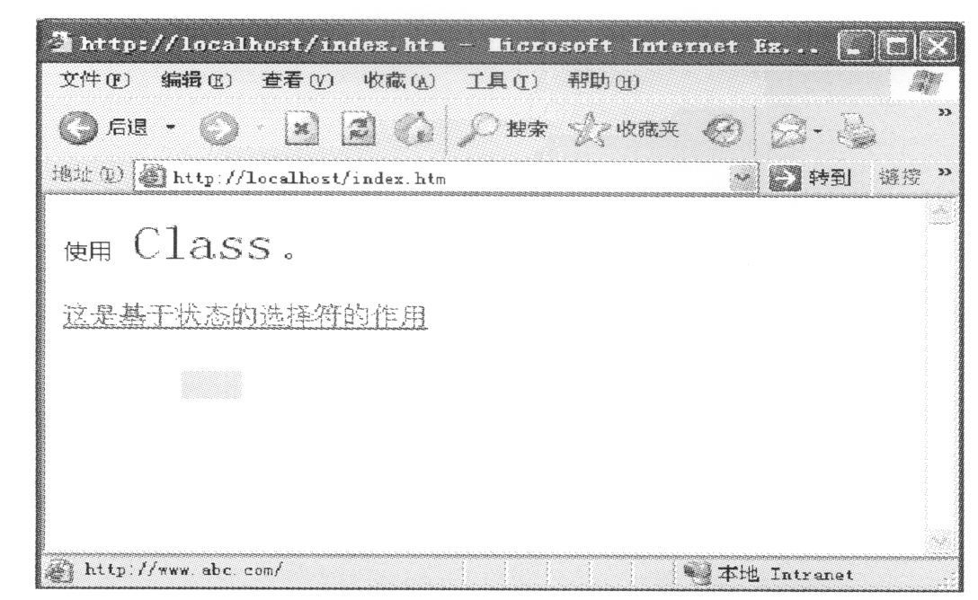
题39图

